GiGN.6845.183.2020.DPP

Burmistrz Miasta i Gminy Radków ogłasza I przetarg

ustny nieograniczony na dzierżawę gminnej nieruchomości

Przedmiotem I przetargu ustnego ograniczonego na dzierżawę sąnastępująca gminna nieruchomość:
- część gminnej działki nr 504 (AM-18) o powierzchni ewidencyjnej 0,0547 ha, zaś do wydzierżawienia przeznaczona jest powierzchnia 0,0300 ha, sklasyfikowana jako tereny mieszkaniowe (B – 0,0300 ha;). Dla przedmiotowej działki w Sądzie Rejonowym w Kłodzku V Wydziale Ksiąg Wieczystych prowadzona jest księga wieczysta nr SW2K/00026480/2.
Przedmiotową księgą wieczystą objęte są również inne gminne działki, które nie stanowią przedmiotu dzierżawy. Nieruchomość wolna jest od obciążeń i zadłużeń, nie jest przedmiotem zobowiązań, a także nie toczy się żadne postępowanie administracyjne lub sądowe, których byłaby przedmiotem.
Działka usytuowana jest w obrębie Radków 1. Działka posiada nieregularny kształt, zaś dzierżawiona część przypomina trójkąt. Działka w niewielkiej części zabudowana jest pozostałościami po dawnym budynku gospodarczym. Do działki zapewniony jest dostęp drogą gminną o nawierzchni asfaltowej ( ul. Przedmieście).
Zgodnie z ustaleniami obowiązującego miejscowego planu zagospodarowania przestrzennego Miasta i Gminy Radków działka leży na terenie zabudowy mieszkaniowo – usługowej ( MU).
Przedmiotową nieruchomość w części 30 m² przeznacza się do wydzierżawienia na cele rekreacyjno – wypoczynkowe, zaś pozostałą część, tj. 270 m² przeznacza się do wydzierżawienia na ogródek warzywno -kwiatowy na okres do dnia 30.09.2025 r.
Nieruchomość powinna być zagospodarowana jako ogródek warzywno - kwiatowy do 31 maja każdego roku, zaś w celach rekreacyjno – wypoczynkowych do 1 m-ca od dnia zawarcia umowy.
Kwota wywoławcza rocznego czynszu dzierżawnego wynosi za grunt wydzierżawiany jako ogródek warzywno - kwiatowy 25,00 zł, zaś za część wydzierżawianą w celach rekreacyjno – wypoczynkowych kwota rocznego czynszu dzierżawnego wynosi 90,00 zł co daje kwotę łączną netto 115,00zł, która zostanie opodatkowana podatkiem VAT w wysokości 23% w części przeznaczonej na cele rekreacyjno – wypoczynkowe Podatek VAT zostanie naliczony proporcjonalnie do uzyskanej w wyniku przetargu kwoty czynszu dzierżawnego. Wydzierżawiający zastrzega sobie prawo do naliczenia podatku VAT w przypadku zmiany przepisów o podatku od towarów i usług. Czynsz dzierżawny będzie płatny w terminie do 14 dni od dnia zawarcia umowy dzierżawy i zostanie naliczony proporcjonalnie do ilości miesięcy korzystania z dzierżawionego gruntu w pierwszym roku, natomiast w latach następnych do ostatniego dnia miesiąca, w którym została zawarta dzierżawy.
Wadium z tytułu przystąpienia do przetargu wynosi 23,00 zł i powinno być wpłacone pod tytułem „Wadium- dzierżawa dz. 504 AM 18 obręb Radków 1”.

Przetarg odbędzie się dnia 07-12-2020 r. o godzinie 10⁰⁰
w Urzędzie Miasta i Gminy Radków przy ul. Rynek 1 w Radkowie w sali konferencyjnej w przyziemiu ratusza (wejście od strony fontanny)

Warunki przetargu:
W przetargu nie mogą uczestniczyć osoby wchodzące w skład komisji przetargowej oraz osoby bliskie tym osobom, a także osoby, które pozostają z członkami komisji przetargowej w takim stosunku prawnym lub faktycznym, że może budzić to uzasadnione wątpliwości co do bezstronności komisji przetargowej.

Wadium powinno być wniesione w pieniądzu w terminie do dnia 30-11-2020 r. na konto Urzędu Miasta i Gminy Radków: 09 1240 3464 1111 0010 2660 7172 lub do kasy tut. Urzędu. Za datę wniesienia wadium, w przypadku wpłaty na konto bankowe uważa się datę wpływu środków pieniężnych na konto Urzędu. Wadium wpłacone przez uczestnika przetargu, który przetarg wygra, zaliczone zostanie na poczet pierwszej opłaty z tytułu czynszu dzierżawnego, a w przypadku uchylenia się przez tę osobę od podpisania umowy dzierżawy, wadium przepada na rzecz Wydzierżawiającego. Osobom, które nie wygrały przetargu wadium zostanie zwrócone w terminie 3 dni od dnia zamknięcia przetargu.

Uwagi:

Czynsz dzierżawny może być aktualizowany raz do roku o wskaźnik wzrostu cen towarów i usług za rok miniony podany przez Prezesa Głównego Urzędu Statystycznego.
Wszystkie osoby stające do przetargu zobowiązane są do przedłożenia na żądanie komisji przetargowej dowodów osobistych. Uczestnicy przetargu biorą w nim udział osobiście lub przez pełnomocników działających na podstawie poświadczonego notarialnie pełnomocnictwa.
Uczestnik przetargu może w terminie 7 dni od dnia ogłoszenia wyniku przetargu wnieść skargę na czynności związane z przeprowadzeniem przetargu. W przypadku wniesienia skargi czynności związane z zawarciem umowy dzierżawy zostaną wstrzymane, do czasu rozpatrzenia skargi. Organ wykonawczy gminy ma obowiązek rozpatrzyć skargę w terminie 7 dni od daty jej otrzymania.
Burmistrz Miasta i Gminy Radków może odwołać ogłoszony przetarg jedynie z uzasadnionej przyczyny, informując o tym w formie właściwej dla ogłoszenia przetargu, podając przyczynę odwołania przetargu. Informacje o odwołaniu przetargu podaje się do publicznej wiadomości niezwłocznie.
Przetarg zostanie przeprowadzony w oparciu o przepisy ustawy z dnia 21 sierpnia 1997r. o gospodarce nieruchomościami oraz Rozporządzenia Rady Ministrów z dnia 14 września 2004r. w sprawie sposobu i trybu przeprowadzania przetargów oraz rokowań na zbycie nieruchomości.
Granice wydzierżawianej nieruchomości zostaną okazane jedynie w sposób orientacyjny na podstawie posiadanej przez Urząd dokumentacji kartograficznej, bez wskazania geodezyjnego. Geodezyjne wskazanie granic nieruchomości może odbyć się jedynie staraniem i na koszt Dzierżawcy, także w przypadku zaistnienia sporów, co do przebiegu granic nieruchomości dzierżawionej z nieruchomościami sąsiednimi. Powierzchnie działek wydzierżawianych w całości podane są na podstawie danych ewidencyjnych, natomiast powierzchnie wydzierżawianych gruntów, które stanowią części działek geodezyjnych wyliczone są w sposób orientacyjny. Gmina nie ponosi odpowiedzialności za ewentualne różnice pomiędzy powierzchniami podanymi w ogłoszeniu o przetargu, a powierzchniami wyliczonymi samodzielnie przez dzierżawcę lub zmierzonymi przez geodetę.
Z przedmiotem przetargu można zapoznać się do dnia 30-11-2020 r. po uprzednim uzgodnieniu daty i godziny spotkania z osobą prowadzącą sprawę – w Referacie Geodezji i Gospodarki Nieruchomościami (I piętro, pokój nr 9) lub pod numerem tel. 074 8735037.

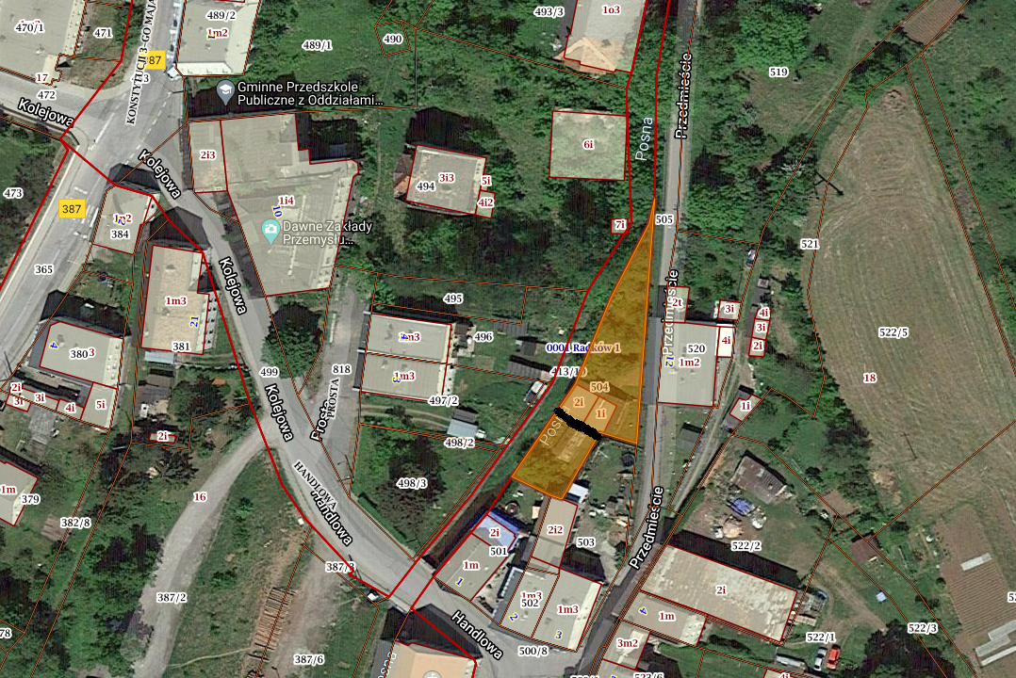

Burmistrz Miasta i Gminy Radków
Jan Bednarczyk

